Міністерство освіти і науки України
Ніжинський державний університет імені Миколи Гоголя
Факультет природничо-географічних і точних наук
Кафедра математики, фізики та економіки

Прикладна фізика та наноматеріали
105 Прикладна фізика та наноматеріали

ДИПЛОМНА РОБОТА

на здобуття освітнього ступеня бакалавра

Дослідження оптичної анізотропії монокристалів нітриду галію (GaN)

студентки Чубак Наталії Григорівни

Науковий керівник:
Мельничук Людмила Юріївна,
канд. фіз.-мат. наук, доцент

Рецензент:
Кнорозок Леонід Михайлович,
канд. фіз.-мат. наук, доцент

Допущено до захисту
В.о. зав. кафедри Тарасенко О.В

Ніжин – 2020 рік
ЗМІСТ
ВСТУП 3
РОЗДІЛ 1. ЗАГАЛЬНА ХАРАКТЕРИСТИКА ЗʼЄДНАННЯ НІТРИДУ ГАЛІЮ6
1.1. Фізико-хімічні властивості елементів, які утворюють зʼєднання GaN 6
1.1.1. Галій 6
1.1.2. Нітроген 9
1.2. Загальна характеристика GaN 11
РОЗДІЛ 2. ЗАСТОСУВАННЯ НІТРИДУ ГАЛІЮ 17
РОЗДІЛ 3. АНАЛІЗ ОПТИЧНИХ ВЛАСТИВОСТЕЙ НІТРИДУ ГАЛІЮ 23
3.1. Дослідження фізичних властивостей монокристалів GaN 23
3.2. Результати оптичних досліджень GaN 24
3.3. Спектри відбивання монокристалів GaN 31
ВИСНОВКИ 37
СПИСОК ВИКОРИСТАНИХ ДЖЕРЕЛ 38
ДОДАТОК А 43

ВСТУП
Розвиток напівпровідникової електроніки у наш час тісно повʼязаний із розробкою приладів на основі нітриду галію (GaN) і твердих розчинів на його основі.
Нітрид галію – це широкий смуговий напівпровідниковий матеріал. Він є найпопулярнішим матеріалом після кремнію у промисловості напівпровідників. Унікальне поєднання фізико-хімічних властивостей нітриду галію дозволяє використовувати його як розвʼязок у широкому діапазоні технологічних задач створення електронної техніки. Завдяки високій температурній стабільності і хімічної стійкості, він може бути використаний також для створення високотемпературних і потужнострумових напівпровідникових приладів.
Цей напівпровідник широко використовується в оптоелектроніці, й маючи ширину забороненої зони 3,4 еВ [41] при використанні твердих розчинів на його основі дозволяють перекрити діапазон електромагнітного випромінювання у видимому діапазоні. Основними рушійними силами цього напрямку є світлодіоди, мікрохвильова піч та останнім часом силова електроніка. Нові напрямки досліджень також включають спінтроніку та нанотранзистори, які використовують деякі унікальні властивості.
Нові напрямки досліджень також включають спінтроніку та нанотранзистори, які використовують деякі унікальні властивості GaN. Нітрид галію має електронну рухливість, порівняно з кремнієм, але з пропускною здатністю, яка втричі більша, що робить його відмінним матеріалом для потужних застосувань та високотемпературної роботи. Здатність утворювати гетероструктури тонких AlGaN/GaN, які демонструють явище 2-D електронного газу, призводить до транзисторів з високою електронною рухливістю.
Актуальність роботи полягає в тому, що нітрид галію і його тверді розчини є одними з перспективних оптоелектронних матеріалів. Спектр їхнього застосування доволі широкий: світлодіоди синього та зеленого діапазонів видимого спектра, світлодіоди УФ-діапазону, активні середовища лазерних діодів тощо.
Обʼєктом дослідження у роботі є монокристали нітриду галію, які відносяться до напівпровідників типу A₃B₅.
Предмет дослідження – оптична анізотропія монокристалів GaN.
Мета роботи полягає у дослідженні оптичної анізотропії монокристалів нітриду галію. Для досягнення мети виокремимо низку завдань:
- вивчити фізико-хімічні властивості елементів, які утворюють зʼєднання GaN;
- вивчити властивості монокристалів нітриду галію;
- визначити практичне застосування зʼєднання GaN;
- дослідити оптичну анізотропію монокристалів нітриду галію на основі спектрів ІЧ-відбивання.
Наукова новизна:
- вивчено хімічні, електрофізічні та оптичні властивості нітриду галію;
- досліджено оптичну анізотропію монокристалів нітриду галію.
Апробація результатів роботи. Основні положення та результати дослідження доповідалися, зокрема, на вузівській щорічній конференції молодих науковців «Молодь у науці»:
Програма конференції молодих науковців (13 – 22 травня 2020 р., м. Ніжин) / За заг. ред. О.В. Мельничука. – Ніжин: НДУ ім. М. Гоголя, 2020. – 80 с. – Із змісту: «Чубак Н.Г. Дослідження оптичної анізотропії монокристалів нітриду галію (GaN). – Секція «Фізика». – С. 76».
Публікації. Тези роботи опубліковано у матеріалах двох конференцій:
- Чубак Н.Г. Практичне застосування нітриду галію // Матеріали V Всеукраїнської конференції молодих науковців «Сучасні проблеми природничих і точних наук» (15 – 16 квітня 2020 р., м. Ніжин). – Секція «Актуальні питання точних наук та економіки». – Ніжин, 2020. (В друці).
- Чубак Н.Г. Спектри ІЧ-відбивання монокристалів нітриду галію // Всеукраїнська науково-методична інтернет-конференція «Актуальні науково-методичні проблеми фізики та математики у закладах вищої освіти» (26 – 27 травня 2020 р., м. Київ). – Секція «Фізика. Сучасні проблеми фізики та нові методи досліджень». – К.: НУХТ, 2020. – 187 с. – С. 148–149.
Крім того, подано до друку статтю у вузівський збірник:
- Чубак Н.Г. Оптична анізотропія монокристалів нітриду галію // Вісник студентського наукового товариства: Збірник наук. праць студентів, магістрантів і аспірантів / За заг. ред. О.В. Мельничука. – 2020. – № 23. – Ніжин: НДУ ім. М. Гоголя, 2020. – (В друці).

РОЗДІЛ 1. ЗАГАЛЬНА ХАРАКТЕРИСТИКА ЗʼЄДНАННЯ

НІТРИДУ ГАЛІЯ

Фізико-хімічні властивості елементів, які утворюють зʼєднання GaN

1.1.1. Галій
У 1874 р. французький хімік Лекок де Буабодран спектральним методом відкрив новий хімічний елемент і назвав його на честь своєї батьківщини галієм [39].
Галій (Gallium) – хімічний елемент 3 (за новою класифікацією13) групи періодичної системи Д.І. Менделеєва; порядковий номер 31; атомна маса 69,72; у чистому вигляді галій – мʼякий, сріблясто-білий метал з слабуватим голубим відтінком, у рідкому стані подібний до ртуті [42].
Галій – мʼякий метал, його твердість за шкалою Мооса становить 1,5, при ковзанні на папері лишає темно-сірий слід [39].
Температура плавлення галію (23,78 $±$ 0,02) $℃$ залежить від тиску. Так, за тиску 1000 кг/см² вона становить 27,8 $℃,$за 10000 кг/см² – 8,1 $℃$, а за 12000 кг/см² – всього лише 2,55 $℃$ [42].
Спектр галію складається з великої кількості характерних довжин. Найінтенсивніші довжини хвиль такі: 4172,05; 4032,98; 2943,63 і 2874,24 Å. Усі ці довжини належать нейтральному атому [42].
Кристалам галію притаманна анізотропія. Наприклад, електричні опори змінюються в напрямках трьох кристалографічних осей у відношеннях: 1 : 3, 2:7, а коефіцієнт теплового розширення – у відношенні 31 : 16 : 11 [42].
Галій – порівняно мʼякий і крихкий метал сріблясто-білого кольору з синім відтінком, має ґратку відповідно з параметрами: a = 4,5167 Å, b = 4,5107 Å, c = 7,6448 Å. Він плавиться за температури 29,78 °С. Закипає тільки за 2230 °C. Розплавлений метал під час охолодження не застигає негайно, якщо його тільки не помішувати; без такого втручання він може залишатися рідким місяцями. У табл. 1.1 наведено фізичні характеристики твердого галію.

Таблиця 1.1. Фізичні характеристики галію [17, 19]

Характеристики | Значення величини
Порядковий номер | 31
Атомна маса | 69,72
Атомний радіус, нм | 0,139
Атомний обʼєм, см³/г-атом | 11,8
Температура плавлення, $℃$ | 29,78 $±$ 0,02
Температура кипіння, $℃$ | 2300
Щільність, г/ см³ | 5,90
Радіус іона, нм | 0,062

Галій взаємодіє практично з усіма металами, крім підгрупи цинку, скандію і титану. Галій утворює стійкі у водних розчинах комплекси – галогеногалати і похідні щавелевої, винної та лимонної. кислот. У неводневих середовищах утворюються аміакати і комплекси з органічними речовинами, які містять азот, кисень, фосфор тощо [40].
Галій утворює з деякими металами легкоплавкі сплави з температурою плавлення, яка сягає 3 – 5 $℃$. Наприклад, евтектичний сплав вісмуту, свинця, олова і кадмію з 1,4 % галієм має температуру плавлення 60 – 70 $℃$, такий самий сплав, але з 0,4 % галію і 10 % ртуті, має температуру плавлення 57 $℃$ [42].
У кристалі у кожного атома є три сусіди по шару. Один із них міститься на відстані 0,244 нм, а два інших – на значно більшій відстані один від одного – 0,271 нм. Відстань між шарами також велика і складає 0,274 нм. Тому можна вважати, що кристал галію складається з частинок Ga₂, повʼязаних між собою вандерваальсовими силами. Цим пояснюється його низька температура плавлення. Він має унікальний температурний інтервал рідкого стану: від 29,78 до 2230 °C. Молекули Ga₂ зберігаються в рідкому стані, тоді як у парах металевий галій майже завжди одноатомний. Високу температуру кипіння галію пояснюють тим, що під час плавлення утворюється щільна упаковка атомів з координаційним числом 12, для руйнування якої потрібна велика енергія. Зокрема такою будовою пояснюється велика щільність рідкого галію в порівнянні з кристалічним. Щільність розплавленого галію більша, ніж у твердого металу. На відміну від ртуті рідкий галій (якщо він недостатньо очищений) добре змочує скло. Галій дуже схильний до переохолодження. Будучи розплавленим і знову охолодженим, він може місяцями зберігатися в рідкому стані за кімнатної температури [20].
Під час затвердіння сильно переохолодженого диспергованого металу можуть утворитися кристали нестійкої b-модифікації галію з температурою плавлення – 16,3 °С, в структурі якої атоми галію утворюються зигзагоподібно. Навіть така, здавалося б, незначна концентрація цього елемента, як в попелі камʼяного вугілля, вважається цілком достатньою для його промислового вилучення [20].
Галій складається з двох стабільних ізотопів з масовими числами 69 (60,5 %) і 71 (39,5 %). Хоча середній вміст галію в земній корі відносно високий, 0,0015% за масою, що дорівнює вмісту свинцю і молібдену, і в десятки разів більше, ніж, наприклад, танталу або вольфраму, в сотні разів більше, ніж ртуті або срібла. У природі він зустрічається в виключно малих кількостях (0,002 % і менше), зазвичай це – боксити, нефеліни, сфалерити, кам'яне вугілля, деякі залізні руди. Основна частина галію укладена в мінералах з алюмінієм, менше – з залізом, цинком, міддю та іншими металами. Справа в тому, що галій практично не має як власних родовищ, так і «персональних» мінералів [19].
Галій – єдиний метал, який у широкому діапазоні температур (від 30 до 2300 °С) знаходиться у рідкому стані. Це робить його придатним для високотемпературних термометрів і манометрів, електроплавких запобіжників тощо [15]. Високочастотний галій використовується у напівпровідниковій техніці для отримання сполук GaP, GaAs, GaSb, AgGaS₂, CuGaS₂ тощо, які знайшли практичне застосування. У напівпровідниковій техніці використовується галій високого ступеня чистоти (порядку 99,999 %). В електротехніці галій може знайти призначення у випрямлячах електричного струму; такі випрямлячі можуть працювати з більшими навантаженнями, ніж ртутні. Його можна використовувати і для виготовлення галієвих ламп. Використовуючи сплави галію, отримують світло, багате на сині і червоні хвилі.
Високу відбивну здатність галію (88 %) використовують для виготовлення дзеркал [42].

1.1.2. Нітроген
Нітроген (від грец. Azoos, лат. Nitrogenium), N – хімічний елемент V групи періодичної системи Д. Менделєєва, атомний номер 7, атомна маса 14,0067; безбарвний газ, який не має запаху і смаку [10].
Уперше азот був відкритий шотландським хіміком Д. Резерфордом у 1772 р. [25].
Азот зустрічається у вільному стані та у вигляді сполук. Вільний азот становить 78,16 % обʼєму повітря. У звʼязному стані азот є в азотнокислому натрії, або натрієвій селітрі [29].
Основна маса одержуваного у промисловості азоту використовується для виробництва аміаку та ціанаміду кальцію. Для цього карбід кальцію нагрівають у спеціальних ціанамідних печах, пропускаючи азот. Реакція відбувається згідно з рівнянням [29]:
CaC₂ + N₂ = CaCN₂ + C.

За звичайних умов азот – безбарвний газ, без смаку і запаху, абсолютно нешкідливий, трохи легший за повітря, мало розчинний у воді. Температура плавлення – 210 $℃$, температура кипіння – 190 $℃$. За 196 $℃$ азот переходить у рідкий стан, за – 210 $℃$ перетворюється у снігоподібну масу [25]. В одному обʼємі води за 20 $℃$ розчиняється 0,0154 обʼєму азоту, що значно нижче за розчинність кисню. У табл. 1.2 подано фізичні характеристики нітрогену.

Таблиця 1.2. Фізичні характеристики нітрогену [29]

Характеристики | Значення величини
Атомний номер | 7
Атомна маса | 14,007
Щільність, кг/м³ | 1,251
Температура плавлення, $℃$ | – 210
Температура кипіння, $℃$ | – 195,8
Теплоємність, кДж/кг$∙℃$ | 1,034
Електронегативність | 3,0
Ковалентний радіус, Å | 0,71

За звичайних умов нітроген не вступає в хімічні реакції. Це пояснюється стійкістю його молекули: вона складається з двох атомів, звʼязаних міцним потрійним звʼязком N$≡$ N [10].
Через наявність міцного потрійного звʼязку молекулярний азот малоактивний, а сполуки азоту термічно малостійкі і відносно легко розкладаються під час нагрівання з утворенням вільного азоту [29].
Взаємодія з металами. За звичайних умов молекулярний азот реагує лише з деякими сильними відновниками, наприклад, літієм:
6Li + N₂ = 2Li₃N.
За високих температур взаємодіє з металами, утворюючи нітриди:
3Ca + N₂= Ca₃N₂.
Нітриди активних металів є іонні сполуки, які гідролізуються водою з утворенням аміаку.
Взаємодія з киснем. За кімнатної температури азот малоактивний. За температури електричної дуги азот сполучається з киснем:
O₂ + N₂ = 2NO.
Взаємодія з воднем. З воднем азот взаємодіє за високих температурі й тиску за наявності каталізатора. Найважливішим продуктом сполучення азоту з воднем є аміак:
3H₂ + N₂ = 2NH₃.
Взаємодія з іншими неметалами. За високих температур реагує з іншими неметалами, наприклад, з бором:
2B + N₂ = 2BN [29].
Азот безпосередньо не взаємодіє з галогенами і сіркою, але галогеніди і сульфіди можуть бути отримані непрямим шляхом. З водою, кислотами і лугами азот не взаємодіє [16].

1.2. Загальна характеристика GaN
Сполуки A₃B₅ є найближчими електронними аналогами кремнію і германію. Вони утворюються у результаті взаємодії елементів ІІІб підгрупи періодичної системи з елементами Vб підгрупи. Для нітридів характерна структура гексагонального типу (вюрцит), у ґратках якого кожен атом елемента ІІІ групи знаходиться в тетраедричному оточенні чотирьох атомів елемента V групи, і навпаки [30].
Для сполук A₃B₅ характерний особливий тип хімічного зв’язку, що називається донорно-акцепторним. Із чотирьох ковалентних зв’язків, якими кожен атом вбудовується в ґратку, три утворюються усуспільненням валентних електронів атомів А₃ і В₅, а четвертий зв’язок здійснюється неподіленою парою валентних електронів атомів В₅. Утворення цього зв’язку відповідає енергетично вигідному переходу електронів від атома В₅ в енергетичний стан, загальний для донора (атома В₅) і акцептора (атома А₃). У кожному ковалентному зв’язку максимум електронної щільності зміщений у бік атома з більш високою електронегативністю, тобто електронні хмари стягнуті до вузлів ґраток, де знаходяться атоми В₅. Завдяки такій поляризації зв’язки атоми А₃ набувають деякого ефективного позитивного заряду, а атоми В₅ – негативного. Величина цього ефективного заряду (q) визначає ступінь йонності сполуки, що закономірно змінюється при переході від однієї сполуки до іншої відповідно до положення хімічних елементів у періодичній системі. Напівпровідникові сполуки A₃B₅ утворюють гомологічний ряд, у якому простежується закономірна зміна багатьох властивостей при зміні атомних номерів компонентів [33].
Нітрид галію стійкий проти дії різних хімічних реагентів. На повітрі починає окислятися (у формі порошку) з 800 $℃$; окислення повністю завершується за 1200 $℃$ з утворенням Ga₂O₃ [33].
Нітрид галію (GaN) – прямозонний напівпровідник типу звʼязку A₃B₅, який відрізняється від інших зʼєднань галію такого типу (арсеніду, стибніду) більш високими температурами плавлення, а також стійкістю до окиснення і дії хімічних реагентів. Ширина забороненої зони нітриду галію за різними вимірами становить 3,25 – 3,6 еВ [34, 41].
У монокристалічній формі нітрид галію утворює безбарвні або злегка забарвлені кристали. Він є дуже твердим матеріалом, його модуль пружності становить 245 ГПа, а твердість, визначена за методом Віккерса – 12 ГПа. Нітрид галію є кристалізаційним матеріалом, структура вюрциту зі сталими ґратки а = 3,189 та с = 5,185 Å [32].
Нітрид галію характеризується змішаним ковалентно-йонним зв՚язком. Він хімічно стійкий у киплячій воді, не засвоюється у більшості кислот і основ, практично не взаємодіє з сірчаною, соляною, азотною кислотами і царською горілкою. Реагує з гарячими розчинами лугів (NaOH, KOH). Швидкість взаємодії GaN з основами можна підвищити, піддаючи матеріал лазерному опроміненню з довжиною хвилі, меншою ніж довжина хвилі фундаментального випромінювання самого нітриду галію, відповідного переходу зона–зона (360 нм) [32].
Нітрид галію стійкий до повітря і розкладається на молекулярний азот та галій залежно від середовища, що застосовується (так, якщо у вакуумі GaN стабільний до 1300 K, то за присутності водню він починає розкладатися вже за 900 K), температури та тиску за підвищеної температури. Без спеціальних контрзаходів цей розпад в атмосфері починається приблизно від 600 $℃$ [32].
У табл. 1.3 подано електрофізичні властивості монокристалів GaN.

Таблиця 1.3. Електрофізичні властивості монокристалів GaN [42]

Параметр | Сфалерит | Вюрцит
Стала ґратки a_{пок}, нм | 0,452 | 0,318
Рівень Фермі E_{f}, еВ | 2,5 | 2,7
Ширина забороненої зони  E_{g}, еВ | 3,503 | 3,220

Оптичні властивості. Нітрид галію володіє люмінесцентними властивостями. За допомогою досліджень виявлено два максимуми інтенсивності: при 3200 і 4200 Å. Файнер досліджував фотолюмінесценцію GaN за кімнатної і азотної температур і виявив тільки одну широку смугу з максимумом при 5700 Å (жовта смуга), інтенсивність якої значно зменшується у разі переходу від кімнатної до азотної температури [33].

Таблиця 1.4. Оптичні властивості монокристала (вюрцит) [34]

Параметри | Значення | Температура, К
Діелектрична стала (статична) | 9,5 | 300
Діелектрична стала (високочастотна) | 5,35 | 300
Показник заломлення, n | 2,29 | 300
Показник інфрачервоного заломлення | ~ = 2,3 | 300
Коефіцієнт радіаційної рекомбінації | 1,1 ⸱ 10⁻⁸ см³⸱с⁻¹ | 300
Оптична фононна енергія | 91,2 меВ | 300

Термодинамічні властивості. Основні термодинамічні параметри GaN наведено в табл. 1.5.

Таблиця 1.5. Основні термодинамічні властивості GaN_{(В)} [9]

Параметр | Значення
$-∆H_{f 298}^{0}$, кДж/моль | 109,6 – 200,8
$S_{298}^{0}$, Дж/(моль⸱K) | 3,2 – 36,4
$∆H_{am 298}^{0}$, кДж/моль | 854,5 – 946,4
$C_{ρ 298}$, Дж/(моль⸱K) | 29,94 – 40,59

Теплофізичні властивості. Теплопровідність нітриду галію дуже залежить від якості плівки, концентрації, виду домішок і дефектів та температури. Питома теплоємність GaN знаходиться в інтервалі 300 – 500 Дж/(кг$∙$К) за кімнатної температури.
Основні теплофізичні параметри GaN подано в табл. 1.6.

Таблиця 1.6. Основні теплофізичні властивості GaN_{(В)} [27]

Параметри | Значення
Температура плавлення, K | 1773 – 2273
Температура Дебая, K | 428 – 525
Коефіцієнт провідності, Вт/(см K) | 1,3
Коефіцієнт термічного розширення, K⁻¹ | 5,17

Механічні властивості. Еластична анізотропія матеріалів значно впливає на їхні фізичні властивості, такі як анізотропна деформація, розповсюдження тріщин та пружна нестабільність. Якщо значення коефіцієнта анізотропії наближене до 1, то механічна поведінка площини схильна до ізотропії. У вюрциті GaN, коефіцієнт анізотропії площини, що містять вісь [0, 0, 1], дорівнює приблизно 0,62, що вказує на те, що вюрцит GaN проявляє анізотропні властивості у цих площинах.
Основні механічні параметри монокристалів нітриду галію для обох типів ґратки подано у табл. 1.7.

Таблиця 1.6. Основні механічні властивості Ga [41]

Параметр | Сфалерит | Вюрцит
Модуль Юнга Е, ГПа | 302,0 | 302,7
Коефіцієнт Пуассона ʋ | 0,026 | 0,22
Модуль зсуву, ГПа | — | 124,1
Об̓ємний модуль, ГПа | — | 162,3

Методи отримання. Нітрид галію отримують нагріванням металічного галію у струмі аміаку за температури 1200 $℃$ [33]. Він отримується двократним нагріванням металічного галію у корундовій лодочці у швидкому струмі аміаку протягом 2 годин з подрібненням утвореного після першого азотування проміжного продукту. Можна приготувати нітрид галію розкладом фторгалату амонію (NH₄)₃GaF₆ у струмі аміаку за температури 900 $℃$. За Ренером, нітрид галію отримують розкладом солі GaCl₃$∙$NH₃ за 900 – 1000 $℃$ [34].
Ще один метод отримання нітриду галію полягає у відновленні окису галію амонієм і одночасно азотуванням:
Ga₂O₃ + 2NH₃ = 2GaN + 3H₂O.
Якщо при цьому використовувати розпушувач вуглекислого амонію (1 : 1), то утворюється нітрид галію за тривалої витримки за температури 1500 $℃$ або за витримки протягом 1 – 2 годин за 1100 – 1200 $℃$. Нітрид галію також отримується відновленням окису галію амонієм за температури 600 – 1100 $℃$ [34].
Ідеальним способом отримання досконалих кристалів нітриду галію є метод гомоепітаксії на підкладках з GaN. На відміну від інших підкладок, які використовуються для отримання GaN, цей тип підкладок дозволяє отримати монокристали нітриду галію, якість яких буде як мінімум не нижче, ніж у підкладки. При цьому збільшення товщини кристалу GaN приведе до зменшення щільності дислокації до значення, нижчого за 10⁶ см⁻², що дозволяє отримати кристали вищої якості, ніж вихідний кристал [34].

Масові субстрати. Кристали нітриду галію можуть бути вирощені з розплаву натрію і галію, що утворюється при 100 атм тиску за температури 750 $℃$. Оскільки галій не реагує з азотом за температури, нижчої 1000 $℃$, порошок повинен бути виготовлений з чогось більш реакційноздатного. Одним із способів є реакції:

2Ga + 2NH₃ $→$2GaN + 3H₂;

Ga₂O₃ + 2NH₃$→$2GaN + 3H₂O.

Нітрид галію може бути також синтезований шляхом введення газу аміаку в розплавлений галій за температури 900 – 980 $℃$ за нормального атмосферного тиску [5].

РОЗДІЛ 2. ЗАСТОСУВАННЯ НІТРИДУ ГАЛІЮ

Багато властивостей напівпровідників типу А₃B₅ обумовлює їхнє широке застосування в приладах і пристроях різного технічного призначення. Особливий інтерес до цієї групи матеріалів був викликаний потребами оптоелектроніки у швидкодіючих джерелах і приймачах випромінювання [30].
Інжекційні лазери і світлодіоди на основі напівпровідників типу A₃B₅ характеризуються високою ефективністю перетворення електричної енергії в електромагнітне випромінювання. Істотними перевагами таких приладів є малі габаритні розміри, простота конструкції, можливість внутрішньої модуляції випромінювання шляхом зміни керуючої напруги, сумісність з елементами інтегральних мікросхем за робочими параметрами і технологічними операціями [30].
Нітриди третьої групи (InN, GaN, AlN) і тверді розчини на їх основі є обʼєктами інтенсивного дослідження через їх унікальні властивості. Одним з найбільш значущих переваг є широкий діапазон зміни ширини забороненої зони від 1,65 до 6,3 еВ у залежності від складу твердого розчину. Саме тому у даних матеріалах існує значний потенціал для їх використання у короткохвильовій, електролюмінісцентній, високотемпературній та високочастотній електроніці [24].
Широкий діапазон зміни ширини забороненої зони, сильні звʼязки взаємодії і висока теплопровідність GaN і його твердих розчинів роблять їх особливо перспективними матеріалами для застосування в оптоелектроніці, наприклад, у повнокольорових екранах, ємнісних накопичувачах інформації, ультрафіолетових детекторах, НВЧ-приладах тощо [3].
Починаючи з 60-х років минулого століття додавалися значні зусилля розробки технологічних процесів отримання і дослідження властивостей монокристалів та епітаксіальних шарів GaN. Однак прогрес у розробці технологічних процесів отримання шарів стримувався відсутністю відповідних нітридних підкладок, на яких можна було виростити епітаксіальні шари GaN високої якості [3, 24].
Про нітрид галію і його тверді розчини почали говорити ще у середині 1990-х років як про один із перспективних оптоелектронних матеріалів. Спектр його застосування в оптоелектроніці і справді широкий, зокрема, світлодіоди синьо-зеленого діапазону видимого спектра, світлодіоди ультрафіолетового діапазону, активні середовища лазерних діодів [11].
Фізико-хімічні властивості нітриду галію дозволяють робити його ідеальним матеріалом, зокрема, для блакитних і ультрафіолетових твердотільних лазерів, діодів, сенсорів, оптоелектроніки, компʼютерів, цифрових пристроїв, силових електричних мереж, плоских дисплеїв, систем освітлювання.
Висока хімічна і температурна стабільність нітриду галію дає можливість застосовувати його в оборонних і космічних областях [21].
Нітрид галію (GaN) – прямозонний напівпровідник із широкою забороненою зоною, на основі якого у даний час формується нове покоління електроніки і випускається широкий спектр електронних приладів – від світлодіодів і лазерів до СВЧ-приладів і елементів цифрової електроніки [7, 31].
Світлодіоди. Максимуми спектрів перших світлодіодів на основі гетероструктур GaN і його твердих розчинів InGaN i AlGaN лежали відповідно в інтервалах енергії: ħω_{max} = 2,55 – 2,75 еВ у синьому, ħω_{max} = 2,38 – 2,45 еВ у зеленому і ħω_{max} = 2,48 – 2,60 еВ у синьо-зеленому діапазонах спектра.
Отримані результати відкрили для напівпровідникових світлодіодів шлях у короткохвильову частину видимого спектра – у діапазоні довжин хвиль від 400 до 500 нм [12, 26, 43]. Це дозволило світлодіодам повністю перекрити видимий діапазон і зробило можливим їх застосовування у повністю кольорових пристроях: індикаторах, екранах тощо [11].
На початку 90-х років ХХ ст. японські дослідники створили перший світлодіод на основі GaN-структур з p–n-переходом. Структура світлодіоду була вирощена на сапфіровій підложці. Даний світлодіод випромінював світло в ультрафіолетовім і синім діапазоні, його ККД становив приблизно 1 % [14].
Через рік співробітники японської компанії Nichis Chemical на чолі з Шуджі Накарумою розробили нову систему вирощування GaN методом металоорганічної газової епітаксії і запропонував більш технологічний спосіб активації акцепторів магнію шляхом високотемпературного відпалу, отримали перші світлодіоди голубого та зеленого кольорів. Ці світлодіоди були виготовлені на основі гетероструктур GaN і його твердих розчинів InGaN i AlGaN голубого і зеленого світла, ККД цих світлодіодів досягав 10 %. Ще через деякий час ними були розроблені спочатку перші імпульсивні лазери, а потім лазери неперервного випромінювання на основі GaN і його твердих розчинів, які працюють за кімнатної температури [36].
Саме за розробку яскравих блакитних світлодіодів на основі гетероструктур нітриду галію та його твердих розчинів, які дозволили впровадити яскраві та енергоощадні джерела світла, у жовтні 2014 р. нобелівську премію з фізики вручили Ісаму Акасакі, Хіросі Амано і Сюдзі Накамурі [12, 14, 37].
Світлодіоди високої яскравості доповнили діапазон основних кольорів і зробили можливим застосування таких приладів, як світлодіодні дисплеї з видимим денним світлом, білі світлодіод та пристрої з синім лазером у перших світлодіодах високої яскравості на основі нітриду галію використовувалась тонка плівка GaN, нанесена за допомогою металорганічної парофазної епітаксії (MOVPE) на сапфір. Інші субстрати – це оксид цинку з невідповідною сталою ґратки, всього 2 % і карбід кремнію (SiC) [12, 14].
Напівпровідники нітриду ІІІ групи визнані одними з найбільш перспективних сімейств напівпровідників для виготовлення оптичних пристроїв у видимому короткохвильового і ультрафіолетового діапазонів [36].
Фіолетові лазерні діоди на основі нітриду галію використовуються для читання дисків [36].
Останнім часом розпочато новий етап у розвитку світлодіодного освітлення. Наприкінці 2011 року світлотехнічні пристрої з світлодіодами з нітриду галію перевищили по світловій віддачі традиційні джерела освітлення – лампи розжарювання і розрядні лампи. Це означає революцію у світлотехніці [37].
ККД лампи розжарювання, винайденої Томасом Едісоном, всього 4 %. Це відповідає значенню світлової віддачі, що становить 16 лм/Вт. Світлова віддача люмінесцентної лампи, запропонованої у 1900 році П. Купером Хьюіттом, досягає 70 лм/Вт. У той час у білих світлодіодів цей параметр складає більше ніж 100 лм/Вт. Рекордне значення світлової віддачі білих світлодіодів, досягнутих лабораторним методом у 2014 році, перевищує 300 лм/Вт, що відповідає ККД у 50 % [37].
Білі світлодіоди, як використовуються для освітлення здебільшого основані на комбінації сильних синіх кристалів та різних люмінофорів, які перетворюють синє світло у біле. Окрім високої ефективності світлодіоди мають довгий термін служби [14].
Транзистори. Транзистори на основі GaN-гетероструктур перспективні для застосування у передавальних СВЧ-приладах. Це обумовлено рядом переваг широкозонних структур на базі GaN перед структурами на основі вузькозонних напівпровідникових матеріалів [13]. Ключовою перевагою транзисторів на основі нітриду галію – висока питома потужність, що дозволяє суттєво спростити топологію потужних інтегральних схем, підвищити ефективність, зменшити масу і покращити габаритні параметри [12].
У гетероструктурах на основі GaN і його твердих розчинів можливо формувати шари з різним складом і властивостями, що відкриває широкі можливості для їх конструювання та оптимізації під конкретні завдання. В останні роки отримали розвиток технологічні способи підвищення характеристик структур на основі GaN для СВЧ-транзисторів, які застосовуються для різних типів гетероструктур [11, 40].
Дослідники і розробники з компаній Cree, TriQuint, Northtop, Grumman тощо, досягли хороших частотних параметрів транзисторних структур, які стали основою для розробки і створення ефективних інтегральних схем підсилювачів потужності в різних діапазонах більш ніж у 10 разів перевищують інтегральні схеми на основі GaAs по малогабаритним показникам . також зазначеними виробниками вже освоєний масовий випуск підсилювачів потужності на основі GaN-гетероструктур з частотами до 100 ГГц, компанією QuinStar Technology спільно з HRL розробляються приймально-передавальні модулі для радіолокаторів діапазону 94 ГГц з вихідною потужністю понад 5 Вт [12].
На відміну від кремнієвих транзисторів, які вимикаються через перенапруги живлення, нітрид галієві транзистори, як правило, є пристроями режиму виснаження (тобто коли напруга на джерелі затвора дорівнює нулю). Запропоновано декілька методів для нормальної роботи, необхідних для використання у силовій електроніці:
- використання шару p-типу поверх гетеропереходу AlGaN/GaN;
- інтеграція каскадної пари, створеної нітрид галієвого транзистора;
- імплантація йонів фтору під затвор;
- використання стеку воріт типу MIS з поглибленням AlGaN [12].
Радіолокатори. Перспективним напрямком використання нітриду галію є військова електроніка, зокрема як активного електронного сканованого радіолокатора [4].
Армія США фінансувала компанію Lockheed Martin для впровадження технології нітриду галію у радіолокаційну систему AN/TPQ-53 для заміни двох радіолокаційних систем середньої дальності – AN/TPQ-36 та AN/TPQ-37. Радіолокаційна система AN/TPQ-53 була розроблена для виявлення класифікації, відстеження та пошуку непрямих вогневих систем противника, а також безпілотних повітряних систем. Радіолокаційна система AN/TPQ-53 забезпечувала підвищену продуктивність, більшу мобільність, підвищення надійності та сприятливості, зниження вартості життєвого циклу та зменшення розміру екіпажу порівняно з системами AN/TPQ-36 та AN/TPQ-37 [4].

Нанорозміри. Нанотрубки та напівпровідники, виготовлені на основі нітриду галію, застосовуються у нанорозмірній електроніці, оптоелектроніці та біохімічному сенсорі [6].

Космічні системи. НВЧ-прилади на основі нітриду галію в умовах роботи при використанні в космічних системах володіють найбільшими перевагами у порівнянні з приладами, які створені на основі інших напівпровідникових матеріалів [26]. Поєднання високого рівня радіаційної стійкості з високою імпульсивною потужністю і ККД дозволяє реалізовувати НПМ для перспективних космічних систем [18]. Найбільшою перевагою використання нітрид-галієвих технологій у приймальних РЛС з АФАР космічного призначення є стійкість нітрид-галієвих малошумних приладів до впливу НВЧ-приладів, що дозволяє зменшити розміри приладів захисту приймальних каналів НПМ від синхронних завад [28].

Основною перевагою нітриду галію є те, що цей матеріал має жорстку кристалічну структуру. Саме тому він стійкий до механічних, теплових та електромагнітних зовнішніх дій. Висока напруга пробою GaN-приладів (до 150 – 200 В) робить їх дуже стійкими та дозволяє транзистору працювати за напруги до 50-80 В, за рахунок чого значно зростає ККД [26].

Висока робоча температура (більше 200 $℃$) – це один із найважливіших критеріїв нітрид-галієвих технологій, який дозволяє досягти якісного стрибку у НВЧ-приладах. Структура кристалічної решітки нітриду галію та можливість роботи GaN-транзисторів за високих температур (більше 200 $℃$) робить їх стійкою та надійною частиною НВЧ підсилювача [26].

РОЗДІЛ 3. АНАЛІЗ ОПТИЧНИХ ВЛАСТИВОСТЕЙ

НІТРИДУ ГАЛІЮ

3.1. Дослідження фізичних властивостей монокристалів GaN
У роботі [24] досліджуються кристалічні структури та оптичні характеристики обʼємних монокристалів нітриду галію. Для цього кристали виростили з розчин-розплаву, основним компонентом якого був галій. Ріст проводився за температури $\sim 1000 ℃$ і тиск азотовмісного газового середовища у камері менше 2 атм. Для вимірювання відбирались найпрозоріші монокристали, які здебільшого мали форму правильного шестигранника (рис. 3.1).

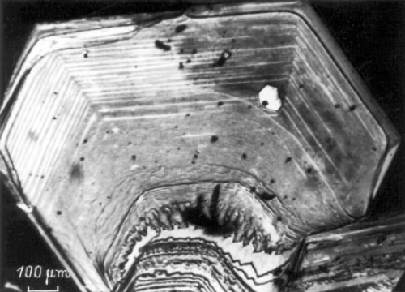

Рис. 3.1. Монокристал нітриду галію [24]

Методом оже-електронної спектроскопії було показано, що основними елементами, які входять у кристали, є галій та нітроген. Рентгеноструктурні досліди показали. Що кристали мають структуру типу вюрцита 2H-GaN. Виміряні за кімнатної температури параметри ґратки a = 3,186 Å та c = 5,185 Å добре узгоджуються із відповідними величинами для об՚ємних GaN.
Завдяки достатній прозорості монокристалів виявилося можливим виміряти спектри оптичного пропускання (рис. 3.2). Енергія краю поглинання,
яка визначена завдяки цим спектрам, становить E_{g} $\sim$ 3,43 еВ (за T = 300 K). Ця величина займає проміжне положення між відповідними значеннями для монокристалів нітриду галію. Вирощених за високого тиску (3,48 еВ) та епітаксіальних шарів GaN, отриманих на сапфірі (3,40 еВ). Зсув краю поглинання у короткохвильову сторону в об̓ємному монокристалі у відношенні до краю до шару пояснили раніше [14]. високою концентрацією нoсії (n ∼ 10²⁰ см⁻³) у порівнянні з епітаксіальним шаром (де n ∼ 10¹⁷ см⁻³), тобто проявляється ефект Бурштейна–Мооса.
Oтримані значення краю поглинання не суперечать вказаному поясненню, оскільки за попередніми оцінками концентрація носіїв у даних кристалах становить N_{d} – N_{a} ∼ 5 · 10¹⁸ см⁻³ (для нітриду галію за кімнатної тем-ператури значення n приблизно дорівнює N_{d} – N_{a}) [24].

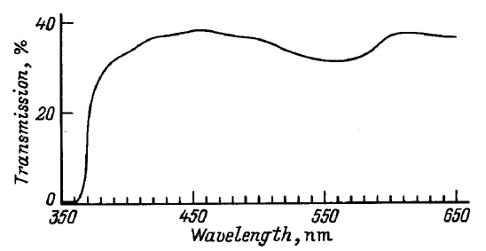
Рис. 3.2. Спектр оптичного пропускання монокристала GaN
(за T = 300 K) [24]

3.2. Результати оптичних досліджень GaN
У роботі [7] досліджуються оптичні властивості об՚ємних монокристалів нітриду галію. Для цього кристали були вирощені методом хлорид-гідридної газофазної епітаксії на сапфіровій підкладці. На ранній стадії був реалізований тривимірний режим росту з подальшою зміною на двовимірний режим.
У декількох характерних діапазонах зразка досліджено спектри екситонного відбивання та раманівського розсіювання.
Для проведення вимірювань оптичними методами зразок нітриду галію товщиною 5 мм був розколотий паралельно до площини (1120). Спектри відбивання досліджувалися на спектрометрі МДР-204-2, спектри раманівського розсіювання – на спектрометрі SENTERRA.
Спектри відбивання. У спектрі відбивання від верхньої частини бокової поверхні(точка 1) спостерігається різка структура, яка відповідає резонансам A, B та C – екситонів нітриду галію з головним квантовим числом n = 1 (рис. 3.3.). Ця ж структура присутня і у спектрі відбивання від верхньої площини зразка (точка 2). У спектрі відбивання від площини (точка 3) екситонна структура розмита.

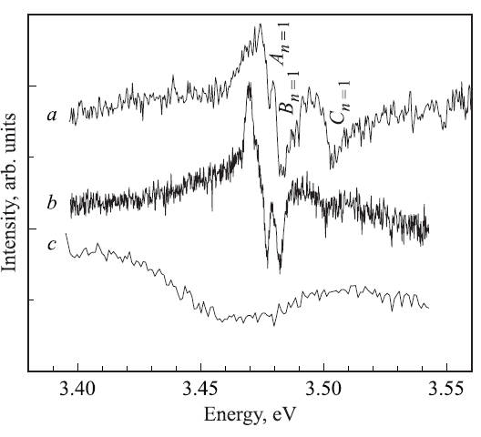
Рис. 3.3. Резонанси вільних екситонів А_{n=1}, B_{n=1}, C_{n=1}
у спектрах відбивання нітриду галію (Т = 5 K) [7]

Спектри раманівського розсіювання. На рис. 3.4 подано нормовані за інтенсивністю компоненти Е₂ (high) – спектри раманівського розсіювання світла від верхньої та нижньої площин зразка та від поверхні інверсних пірамід (точки 1, 2 та 3). Поряд із відомими лініями спектра розсіювання першого порядку A₁ (TO, LO), E₁ (TO, LO), E₂ (low, high) спостерігаються слабкіші компоненти в діапазонах 317, 400, 850–1000 та 1150–1500 см⁻¹.
У роботі [8] досліджено оптичні властивості легірованих кремнієм епітаксіальних шарів нітриду галію, вирощені на сапфірі. Досліди проведено у широкому діапазоні концентрацій кремнію з обох боків від переходу Мотта.
Методом раманівської спектроскопії виміряні енергії фонон-плазмонних мод у шарах GaN: Si з різними концентраціями кремнію.

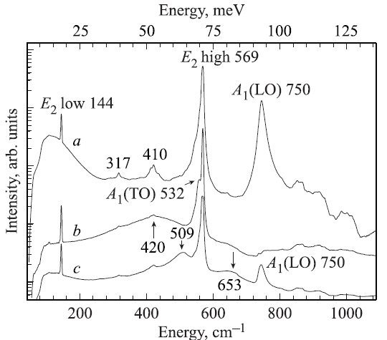

Рис. 3.4. Спектри раманівського розсіювання GaN за кімнатної температури: a – поверхня кристала (точка 1); b – інверсна піраміда (точка 5); c – площина, яка контактувала з сапфіровою підкладкою (точка 3) [8]

Рамановські розсіювання застосовуються для випромінювання морфології та релаксації механічних напружень у тонких шарах GaN для вимірювання енергії фононів на різних відстанях від підкладки [13, 15, 4].
У роботі [8] спектри рамановських розсіювань проводилися за кімнатної температури, коли більшість донорних електронів брали участь у формуванні фонон-плазмонних мод.
У спектрах були наявними смуги фонон-плазмонних мод PPM⁺ та PPM, які формуються шаром GaN:Si, а також вузькі фононні резонанси від нелегованого буферного шару нітриду галію (рис. 3.5). Це вказує на низьку концентрацію електронів у буферному шарі, що, зокрема, повʼязано зі зсувом дна зони провідності вказаного шару в бік високих енергій унаслідок його стиснення [8].

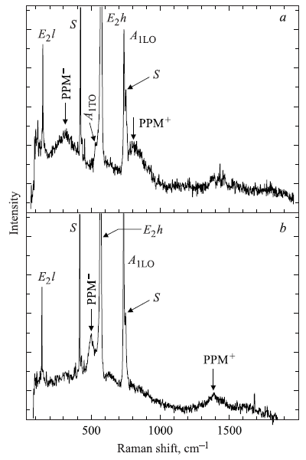

Рис. 3.5. Спектри КРС зразків № 3 (а) та № 7 (b) за кімнатної температури [8]

У роботі [22] були проведені оптичні дослідження плівок нітриду галію легованих кремнієм (N_{Si} = 1,5·10¹⁹ см⁻³), вирощених методом газофазної епітаксії із метал-органічних сполук на підкладках сапфіру (Al₂O₃), орієнтованих уздовж кристалографічної осі с.
Для вирощених плівок отримано фізичні параметри, що характерні для кристалічного нітриду галію. Епітаксія проходила за температури 950 $℃$.
У спектрах комбінаційного розсіювання активним фононам відповідають моди A₁(Z), E₁(X, Y) та E₂. Щодо B-мод, то у спектрах вони не проявляються. У спектрах КРС спостерігалися дві смуги з частотами 569 і 750 см⁻¹ (рис.3.6).
З рис. 3.6 видно, що смуга з частотою 569 см⁻¹ є несиметричною. Це говорить про те, що внесок у цей коливальний спектр дають як фонони поверхні епітаксійної плівки нітриду галію (Е₂-мода), так і фонони, обумовлені інтерфейсною взаємодією епітаксійна плівка–підкладка, адже їх частоти дорівнюють 568 і 569 см⁻¹ відповідно [22].

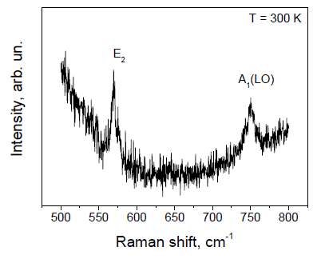
Рис. 3.6. Спектр КРС плівки GaN на підкладці Al₂O₃
(довжина хвилі збуджуючого випромінювання 532 нм) [22]

На рис. 3.7 показано спектри відбивання епітаксійної плівки GaN/Al₂O₃, легованої кремнієм в ІЧ-діапазоні спектра.
У разі дослідження спектра відбивання за різних кутів падіння світла показано, що за збільшення кута падіння частота A₁(LO)-фононів збільшується.
Якщо за нормального кута падіння частота A₁(LO)-фононів складає 735 см⁻¹, то за кута падіння 60$°$ частота A₁(ТO)-фононів – вже 745 см⁻¹. При цьому частота A₁(LO)-фононів не змінюється, проте змінюється частотне положення смуги сапфіру. Це можна пояснити наявністю двох взаємно конкуруючих процесів в епітаксійній плівці та приповерхневому шарі сапфіру: наявністю механічних напружень та впливом легування на положення A₁(LO)-фононів плівки.

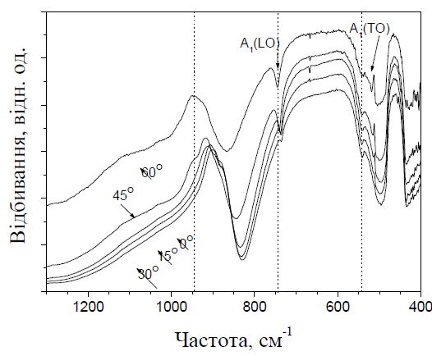
Рис. 3.7. Спектри ІЧ-випромінювання плівки нітриду галію, зареєстровані
за різних кутів падіння випромінювання (Т = 300 K) [22]

У роботі [23] були проведені дослідження оптичних властивостей обʼємних монокристалів нітриду галію, вирощених газофазним методом у хлоридній системі.
Також проведено порівняльний аналіз оптичних характеристик отриманих кристалів (об՚ємних GaN) і літературних даних стосовно об՚ємних кристалів.
Як підкладки використовували кристали карбіду кремнію політипу 6H. Температура росту знаходилася у межах T_{g} = 950–1050 ^{о}С, швидкість росту залежно від технологічних режимів змінювалася від 1 до 60 мкм/год.
Для дослідження оптичних властивостей використовувалися монокристали нітриду галію товщиною 100–200 мкм.
Спектри інфрачервоного відбивання для GaN вимірювали у діапазоні довжин хвиль 2,5–25 мкм за кімнатної температури за допомогою ІЧ-спектрометра ИКС-29 та двох приставок ИПО-22. Як еталон був застосовним дзеркальний шар алюмінію, напилений на скло. У спектрах інфрачервого відбивання монокристалів нітриду галію проявляється досить інтенсивно решітковий резонанс у діапазоні 13,7–18,9 мкм, межі якого відповідають енергіям поперечного (TO) і поздовжнього (LO) оптичних фононів. Це вказує на відносно високу структурну якість отриманих кристалів GaN (рис. 3.8).
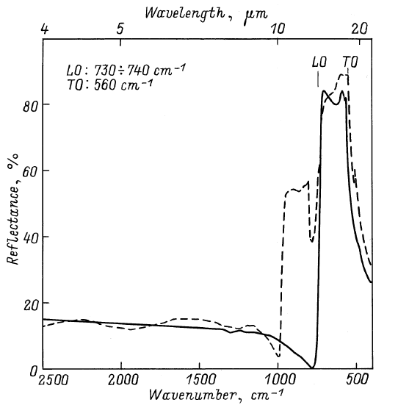
Рис. 3.8. Спектри ІЧ-відбивання: для обʼємного нітриду галію (суцільна лінія); для епітаксіального шару GaN товщиною 3,3 мкм на SiC-підкладці (штрихова лінія) (за T = 300 K) [23]

3.3. Спектри відбивання монокристалів GaN
Діалектрична поляризація кристала Р, електричний вектор Е світлової хвилі та зміщення йонів відносно один одного w без урахування затухання повʼязані між собою рівняннями:

; (3.1)

. (3.2)

Перший член у правій частині рівняння поляризації (2) викликаний відносним зміщенням йонів, а другий – ефектом поляризації йонів. Коефіцієнти b₁₁, b₁₂, b₂₁, b₂₂ є скалярними, що випливає з умови ізотропії.
Дисперсію електричної проникності $ε\left(ν\right)$ з формул (3.1) і (3.2) знаходять за допомогою періодичних розвʼязків

E = E₀exp(iνt), w = w₀exp(iνt), P = P₀exp(iνt).

Звідси випливає вираз:
. (3.3)

Для правильного опису реальних спектрів відбивання у рівняння (3.1) вводиться додатковий член – γν, що виражає силу тертя, направлену проти швидкості. Коефіцієнт γ має розмірність частоти. Тепер частотна залежність $ε\left(ν\right)$ набуває вигляду [38]:

, (3.4)

де ε₀ – статична діалектрична проникність; ε∞ – високочастотна діалектрична проникність; ν_{ТО} – частота поперечних оптичних фононів; ν_{LО} – частота поздовжніх оптичних фононів; γ_{f} – коефіцієнт затухання оптичного фонона; γ_{p} i ν_{p} – коефіцієнт затухання та частота плазмового резонансу відповідно.
Рівняння (3.4) можна подати через дійсну і уявну частини діелектричної проникності . Ці частини в оптичному діапазоні повʼязані з показником заломлення n і поглинання k та можуть бути записані у вигляді:
, (3.5)

. (3.6)
Коефіцієнт відбивання $R\left(ν\right)$ комплексного показника заломлення пов՚язаний відповідно із головними показниками заломлення n і поглинання k формулою:
. (3.7)
У діапазоні частот ν_{Т} – ν_{L} показник заломлення $n\left(ν\right)=\sqrt{ε(ν)}$ є чисто уявною величиною, а отже, коефіцієнт нормального відбивання
(3.8)
складає 100 %, тобто кристал у цій смузі частот повністю відбиває світло, яке на нього падає.
Подальше збільшення частоти від ν_{L} супроводжується зменшенням коефіцієнта відбивання від 100 % до 0. Якщо $n\left(ν\right)=1$, то коефіцієнт зовнішнього відбивання має мінімальне значення, що дозволяє визначити частоти, на яких $R_{min}\left(ν\right)=0$. У разі подальшого сканування за частотою спостерігається плавне і повільне збільшення коефіцієнта $R\left(ν\right)$ [35, 38].
Взаємоузгоджені параметри для GaN наведено в табл. 3.1 [1, 2].

Таблиця 3.1. Взаємоузгоджені параметри монокристала GaN (T = 300 K)

Напрямок | $$ε_{∞}$$ | $$ε_{0}$$ | ν_{T}, см⁻¹ | ν_{L}, см⁻¹
E $⊥$ С | 5,35 | 9,5 | 559 | 746
E $∥$ С | 5,8 | 10,4 | 553 | 744
У роботі розрахунки спектрів зовнішнього ІЧ-відбивання для монокристалів нітриду галію проводилися без урахування поглинання світла згідно з формулою (3.8) та з урахуванням взаємно узгоджених параметрів нітриду галію, наведених у табл. 3.1.
Для вивчення спектрів інфрачервоного відбивання від поверхні монокристала нітриду галію дослідження проводилися в діапазоні частот 200 – 1000 см⁻¹ відповідно за двох орієнтацій E $⊥$ С та E $∥$ С, де Е – електрична складова електромагнітного випромінювання; С – оптична вісь кристала.
На рис. 3.9 наведено розрахункові спектри інфрачервоного відбивання для монокристала GaN за орієнтацій E ⊥ C та E ∥ C у вказаному діапазоні частот. На спектрах візуально прослідковується відмінність між ними, що вказує на наявну оптичну анізотропію в ІЧ-спектрах для нітриду галію на всьому частотному діапазоні.
Область «залишкових променів» згідно з даними та спектрами відбивання для монокристалів GaN займає відповідно наступні частотні діапазони та має значення:
для E $⊥$ С │ν_{L} – ν_{T}│=│746 – 559│ = 187 см⁻¹;

для E $∥$ С │ ν_{L} – ν_{T} │=│744 – 553│ = 191 см⁻¹.

Мінімум для коефіцієнта відбивання R за обох орієнтацій знаходиться в діапазоні 775–825 см⁻¹, що чіткіше прослідковується на виділеному окремо спектрі відбивання для звуженого діапазону 700–900 см⁻¹ (рис. 3.10).
Під час моделювання спектрів відбивання використано математичний редактор MATНCAD, який дозволяє варіювати ряд характерних параметрів для нітриду галію: параметри фононної та плазмонної підсистем (частоти і коефіцієнти затухання плазмонів і коефіцієнти затухання фононів).

Примітка. Програму обробки спектрів відбивання та її результати наведено у Додатку А.
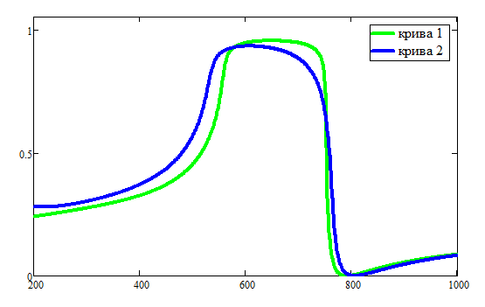
ν, см⁻¹

R(ν)

Рис. 3.9. Розрахункові спектри зовнішнього ІЧ-відбивання R(ν) монокристала GaN: 1 – E $⊥$ С; 2 – E || C (T = 300 K)

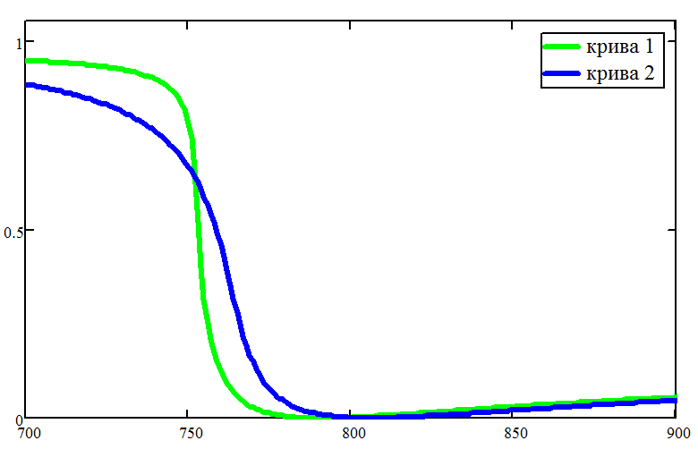
ν, см⁻¹
R(ν)

Рис. 3.10. Спектри ІЧ-відбивання R(ν) монокристала GaN в області мінімуму :
1 – E $⊥$ С; 2 – E || C (T = 300 K)

На рис. 3.11 подано теоретичні спектри ІЧ-відбивання нітриду галію за орієнтації Е ⊥ С за врахування даних табл. 3.1 та параметрів фононної і плазмонної підсистем: γ_{f⊥} = 11 см^{‒1} та ν_{p⊥} = γ_{p⊥} від 100 до 800 см^{‒1} (криві 1 ‒ 4). Видно суттєві зміни спектрів ІЧ-відбивання за концентрацій n₀ = 10¹⁶ ÷ 10¹⁹ см^{‒3}.
Максимальні зміни спостерігається в діапазоні 350 ‒ 770 см^{‒1}, що дозволяє запропонувати оптичні методи вимірювання концентрації носіїв зарядів в GaN.
Одержані в роботі параметри для кристалів GaN, в тому числі в області плазмон-фононної взаємодії, дозволяють розрахувати такі важливі характеристики як дійсні і уявні частини комплексної діелектричної проникності (ε₁ і ε₂) в широкому діапазоні частот ІЧ-випромінювання. На рисунках особливо чітко проявляється анізотропія їх властивостей в діапазоні 100 ‒ 1500 см^{‒1}.
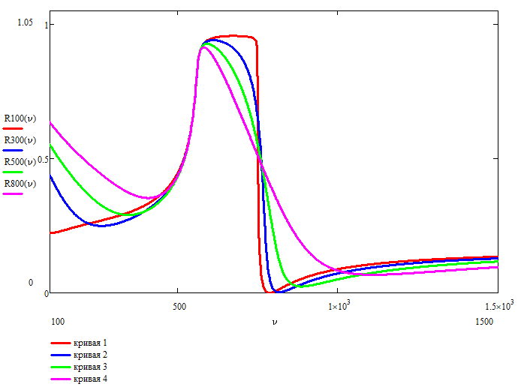
Рис. 3.11. Розрахункові спектри відбивання R(ν) GaN при Е ⊥ С: γ_{f⊥} = 11 см^{‒1};
ν_{p⊥} = γ_{p⊥} = 100 (1), 300 (2), 500 (3), 800 (4) см ^{‒1}
На рис. 3.12 наведено спектри відбивання R(ν) монокристала нітриду галію за орієнтації Е ⊥ С з концентрацією вільних носіїв зарядів, що дорівнює n₀ = 5·10¹⁶ см^{‒3}.
Розрахунок R(ν) (лінії 1–4) проведено у разі зміни кофіцієнта затухання фононної підсистеми за незмінної плазмонної підсистеми (причому коефіцієнт затухання фононів γ_{f⊥} зміюється від 10 до 40 см^{‒1}).

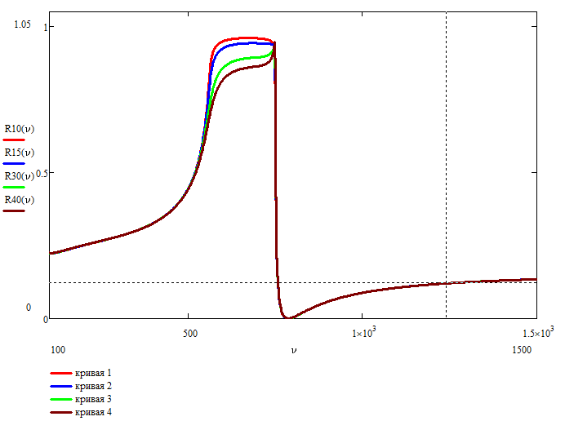
Рис. 3.12. Розрахункові спектри R(ν) для GaN при Е ⊥ С: γ_{f⊥} = 10 (1), 15 (2), 30 (3), 40 (4) см^{‒1}; ν_{p⊥} = γ_{p⊥}

Таким чином, спектри відбивання монокристалів нітриду галію визначаються параметрами їхньої плазмон-фононної підсистеми. Зокрема, область «залишкових променів» – діапазон між частотами поздовжнього і поперечного оптичного фонона – зазнає змін залежно від зміни значень і коефіцієнтів затухання фононів, і коефіцієнтів та частот плазмонів.

ВИСНОВКИ
- Вивчено фізико-хімічні властивості елементів, які утворюють зʼєднання нітриду галію, а також властивості монокристалів GaN.
- Визначено специфіку застосування напівпровідників на основі нітриду галію. Висока термічна, хімічна та радіаційна стійкість нітриду галію дозволяє використовувати його, зокрема, для виготовлення приладів, які працюють за високих температур і несприятливих умовах.
- Досліджено, що спектри ІЧ-відбивання для монокристалів нітриду галію за орієнтацій E $⊥$ С та E ∥ С добре моделюється у разі використання взаємоузгоджених параметрів.
- Спектри відбивання, отримані методом ІЧ-спектроскопії зовнішнього відбивання, дозволяють прогнозувати оптичні властивості GaN, а саме: оптичну анізотропію монокристалів нітриду галію.
- Встановлено, що спектри відбивання нітриду галію залежать від параметрів його плазмон-фононної підсистеми. Згідно з рис. 3.12, наприклад, видно залежність значень R(ν) для GaN в області «залишкових променів» від значень коефіцієнта затухання фононної підсистеми: із збільшенням величини цього коефіцієнта зменшується коефіцієнт відбивання GaN в області частоти поперечного оптичного фонона.

СПИСОК ВИКОРИСТАНИХ ДЖЕРЕЛ
- Barker A.S., Ilegems M. Infrared Lattice Vibrations nd Free-Electron Dispersion in GaN // Phys. Rev. B 7. – 1973. – P. 743–750.
- Lemos V., Arguello C.A., Leite R.C.C. Resonant Raman scattering of TO(A1), TO(E1) and E2 optical phonons in GaN // Solid State Commun. – 1972. – 11. – P. 1351–1353.
- Nakamura S., Mukai T., Senoh M. Candela‐class high‐brightness InGaN/AlGaN double‐heterostructure blue‐light‐emitting diodes // Appl. Phys. Lett. 1994. – 13. – P. 1687–1693.
- Northrop Grumman «Gallium Nitride-Based Modules Set New 180-Day Standard For High Power Operation» [Електронний ресурс]. – 2011. Режим доступу: https://news.northropgrumman.com/news/releases/northrop-grumman-gallium-nitride-based-modules-set-new-180-day-standard-for-sustained-high-power-operation
- Shibata M., Furuya T., Sakaguchi H., Kuma S. Synthesis of gallium nitride by ammonia injection into gallium melt // J. of Crystal Growth. – 1999. 196 (1). – P. 47–52.
- Zhao Chao, Alfaraj Nasir, Subedi Ram Chandra, Liang Jian Wei, Alatawi Abdullah A., Alhamoud Abdullah A., Ebaid Mohamed, Alias Mohd Sharizal, Ng Tien Khee, Ooi Boon S. III-nitride nanowires on unconventional substrates: From materials to optoelectronic device applications. – 2019. –Р. 11–22.
- Агекян В.Ф., Борисов Е.В., Серов А.Ю., Философов Н.Г. Оптические свойства объемных монокристалов нитрида галлия, выращенных методом хлорид-гидридной газофазной эпитаксия // Физика твердого тела. – 2017. – Т. 97. – Вып. 12. – С. 40–43.
- Агекян В.Ф., Борисов Е.В., Воробьев Л.Е., Мелентьев Г.А. Оптические и электрические свойства микроструктур на основе GaN: Si с широким диапазоном уровней легирования // Физика твердого тела. – 2015. – Т. 57. – Вып. 4. – С. 768–744.
- Агранов Г. А., Дахин А. М., Нестеров В. К., Новоселов С. К. Особенности получения и обработки ИК-изображения в матричных фотоприемниках с координатной адресацией на основе халькогенидов свинца // Оптический журнал. – 1996, № 9. – С. 51–58.
- Астахов А. И., Касьяненко А. И. Пособие по химии для поступающих в вузы. – 4-е изд., перераб. – К.: Рад. школа, 1981. – 296 с.
- Балакирев А. А., Туркин А. Н. Перспективы нитрида галлия в СВЧ-электронике // Современная электроника. – 2015, № 5. – С. 47–51.
- Балакирев А., Туркин А. Развитие технологии нитрида галлия и перспективы его применения в СВЧ-электронике // Современная электроника. – 2015, № 4. – С. 28–32.
- Беляев А. Е., Жиляев Ю. В., Бессолов В. Н., Кладько В. П. Физико-технологические проблемы нитридгаллиевой электроники – К.: Наук. думка, 2016. – 258 с.
- Бєляєв О.Є., Кочелап В.О. Чарівні подорожі в блакитне світло // Вісник НАН України. – 2015. – № 2. – С. 37–43.
- Благосклонский Т.Н. Редкие металлы. – М.: Металургиздат, 1957. – 314 с.
- Взаємодія нітрогену [Електронний ресурс]. – 2014. – Режим доступу: https://ido.tsu.ru/schools/chem/data/res/neorg/uchpos/text/g3_6_2.html.
- Глинка Н.Л. Неорганическая химия: Пособие / Н.Л. Глинка. – 3-е изд.– М., Л.: Гос. научно-техн. изд-во, 1931. – 460 с.
- Груздов В.В., Колковский Ю.В. Нитрид-галлиевая электроника для космических систем // Технологии. Прикладные проблемы информационных технологий. – 2016. – № 3. – С. 54–58.
- Дымов А.М., Савостин А.П. Аналитическая химия галлия: монография / А.Н. Дымов, А.П. Савостин; ред. А.Н. Ермаков. – М.: Наука, 1968. – 257 с.
- Еремин Н.И. Галлий. – М.: Металлургия, 1964. – 246 с.
- Застосування нітриду галію [Електронний ресурс]. – 2014. – Режим доступу: http://www.nanonewsnet.ru/articles/2009/da-budet-svet-rossiiskie tekhnologii-sozdaniya-novoi-svetodiodnoi-tekhniki.
- Заяць М.С., Генцарь П.О., Вуйчик М.В., Янчук І.Б. Влив легування кремнієм на оптичні властивості плівок GaN вирощених на підкладках Al₂O₃ // Фізика і хімія твердого тіла. – 2010. – Т. 11, № 1. – С. 58–61.
- Зубрилов А.С., Мельник Ю.В., Николаев А.Е., Якобсон М.А., Нельсон Д.К., Дмитриев В.А. Некоторые оптические свойства объемных кристаллов нитрида галлия, выращенных газофазным методом в хлоридной системе // Физика и техника полупроводников. – 1999. – Т. 33, вып. 10. – С. 1173–1178.
- Иванцов В.А., Суховеев В.А., Николаев В.И., Никитина И.П., Дмитриев В.А. Исследование физических свойств объемных монокристаллов нитрида галлия // Физика твердого тела. – 1997. – Т. 39, вып. 5. – С. 858 – 860.
- Капуцкий Ф. Н. Пособие по химии для поступающих в вузы. – 4-е изд., стереотип. – Минск: Вышэйшая школа, 1969. – 348 с.
- Колковський Ю.В., Миннебаев В.М. Применение GaN-устройств в условиях космического пространства // Электронная техника. – Сер. 2. Полупроводниковые приборы. – 2014. – Вып. 2 (232). – С. 20–25.
- Певцев Е., Чернокнижин В. Матричные ИК-приемники для малогабаритных тепловизионных камер // Электронные компоненты. – 2001, № 1.– С. 40–43.
- Перевезенцев А. В. Четырехканальный приемник Х-диапазона на GaN- и SiGe-микросхемах // Электронная техника. – Сер.2. Полупроводниковые приборы. – 2011. – Вып. 2 (227). – С. 114–119.
- Пилипенко А.Т., Починок В.Я., Середа І.П., Шевченко Ф.Д. Довідник з хімії для вступників до вузів. – К.: Наук. думка, 1972. – 247 с.
- Прокопів В.В. Матеріали електронної техніки: Навч. посібник. – Івано-Франківськ: Прикарпатський національний університет імені Василя Стефаника, 2009. – 288 с.
- Раранський М.Д., Сльотов М.М., Фодчук І.М,, Сльотов О.М. Структурні й оптичні властивості плівок нітриду галію // Фізика і хімія твердого тіла. – 2002. – Т. 3, № 1. – С. 143–147.
- Румянцев С., Шур М., Левінштейн М. Матеріальні властивості нітридів. – К., 1968. – 236 с.
- Самсонов Г.В. Неметалические нитриды. – М.: Металлургия, 1969. –265 с.
- Самсонов Г. В. Нитриды. – В кн.: «Краткая химическая энциклопедия»: Т.3. – М., 1964. – 352 с.
- Тимофеев В.Б. Оптическая спектроскопия объемных полупроводни-ков и наноструктур: Уч. пособие. – СПб.: Издательство «Лань», 2014. – 512 с.
- Туркин А. -Н. Нитрид галлия как один из перспективных материалов в современной оптоэлектронике// Компоненты и технологии. – 2011. – № 5. – С. 6–10.
- Туркин А.Н., Юнонич А.Э. Лауреаты Нобелевской премии по физике 2014 года: И. Акасаки, Х. Амано и С. Накамура // Современная электроника. – 2015. – № 2. – С. 6–9.
- Уханов Ю.И. Оптические свойства полупроводников. – М.: Наука, 1977. – 358 с.
- Федоров П.И., Мохосоев М.В., Алексеев Ф.П. Химия галлия, индия и таллия. – Новосибирск: Наука, 1977. – 224 с.
- Федоров Ю. Широкозонные гетероструктуры (Al, Ga, In)N и приборы на их основе для миллиметрового диапазона длин волн // Электроника: НТБ. 2011. – № 2. – С. 92–107.
- Цисарь М.А. Исследование анизотропии поверхности поликристаллиического покрытия нитрида галлия на туннельном микроскопе, оснащенном острием из алмаза, легированного бором // Сверхтвердые материалы. – 2016. – № 3. – С. 37–47.
- Шека И.А, Чаус И.С, Митюрева Т.Т., Галлий. – К.: ГОСТЕХИЗД, 1963 – 256 с.
- Юнонич А.Э. Светодиоды на основе гетероструктур из нитрида галлия и его твердых растворов // Светотехника. –1996. – Вып. 5/6. – С. 12–17.

ДОДАТОК А
Результати розрахунків та моделювання спектрів ІЧ-відбивання нітриду галію в математичному редакторі MATCAD:

